1.2. **ASP.NET CORE: Middleware: UseWelcomePage**

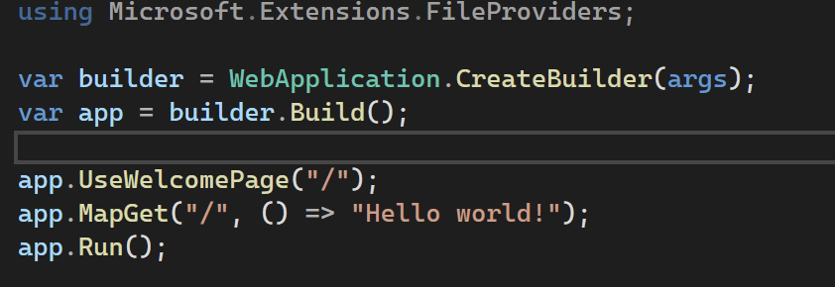

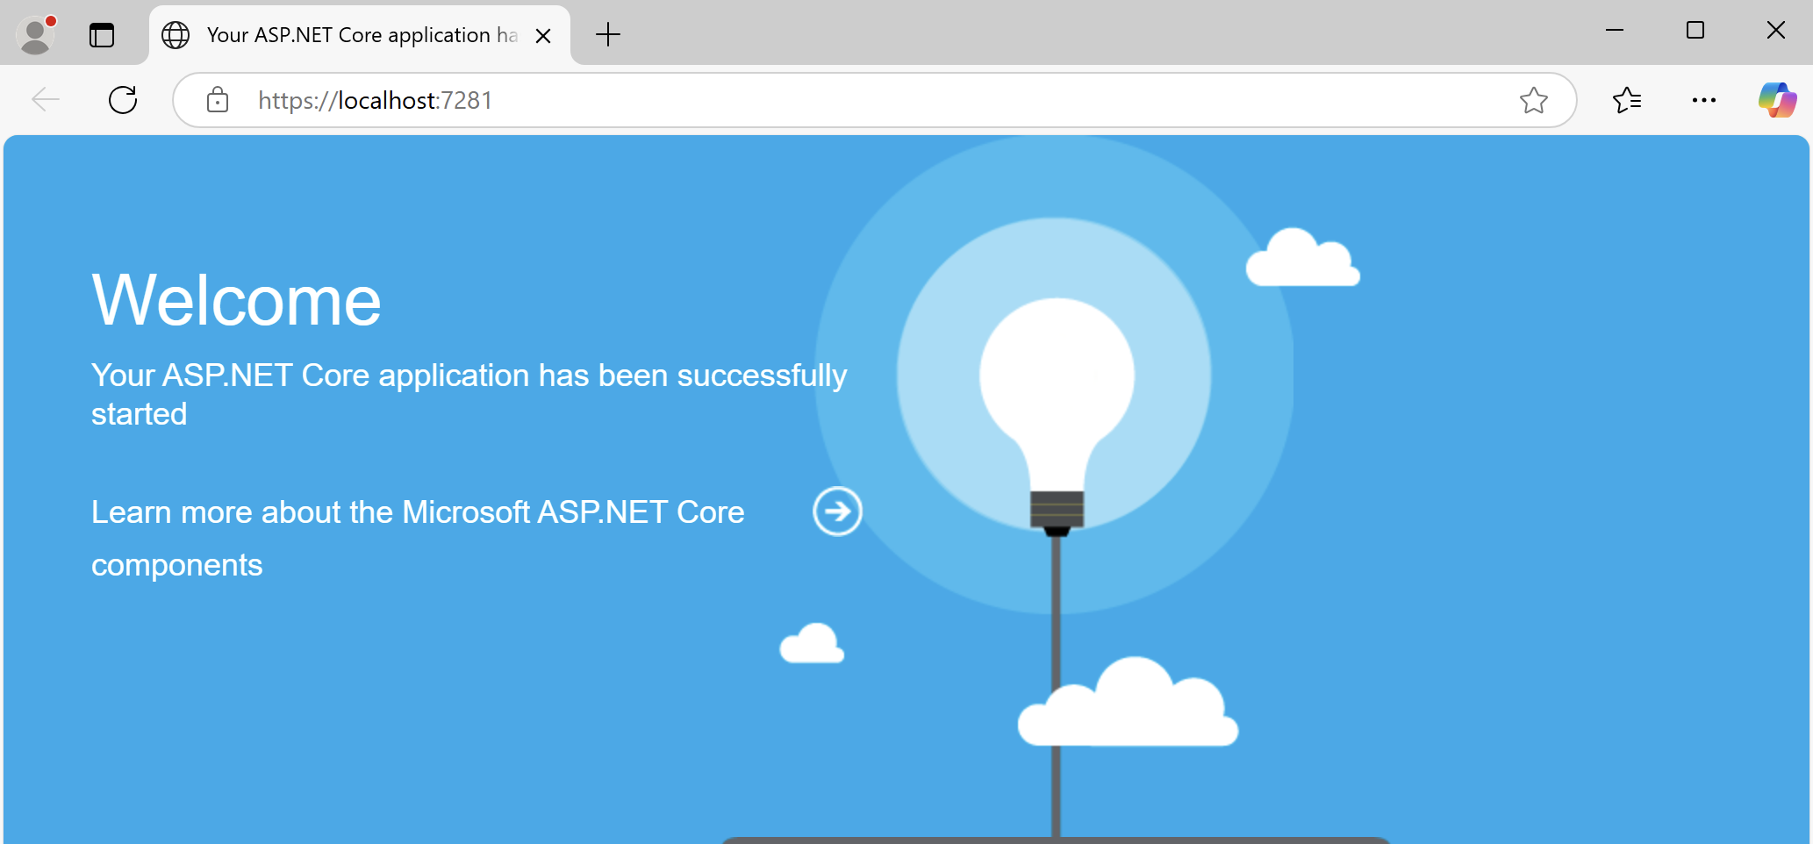

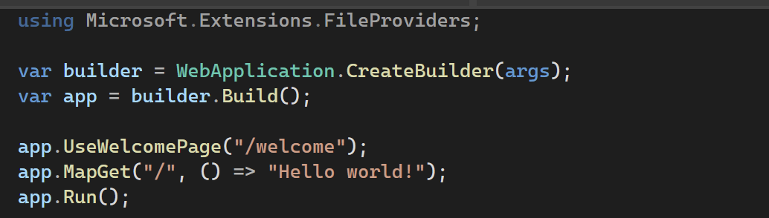

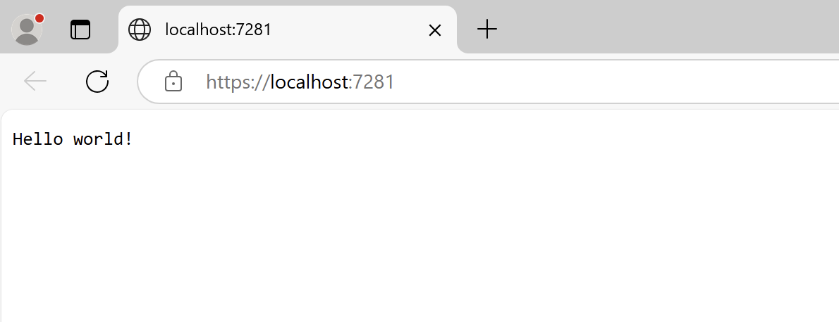

Потому что перекрывается другими строчками кода, строчка после не будет обрабатываться.

1.3. **ASP.NET CORE: UseStaticFiles**

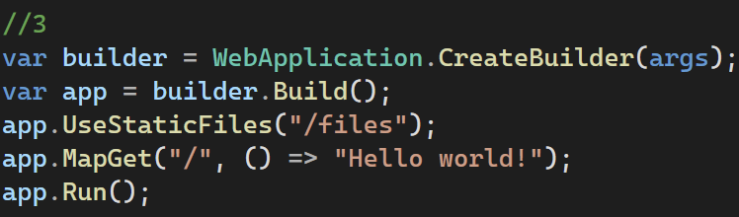

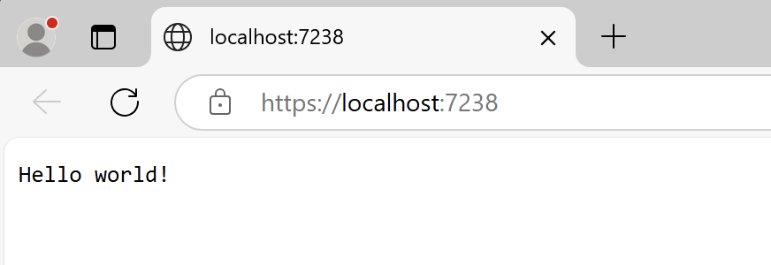

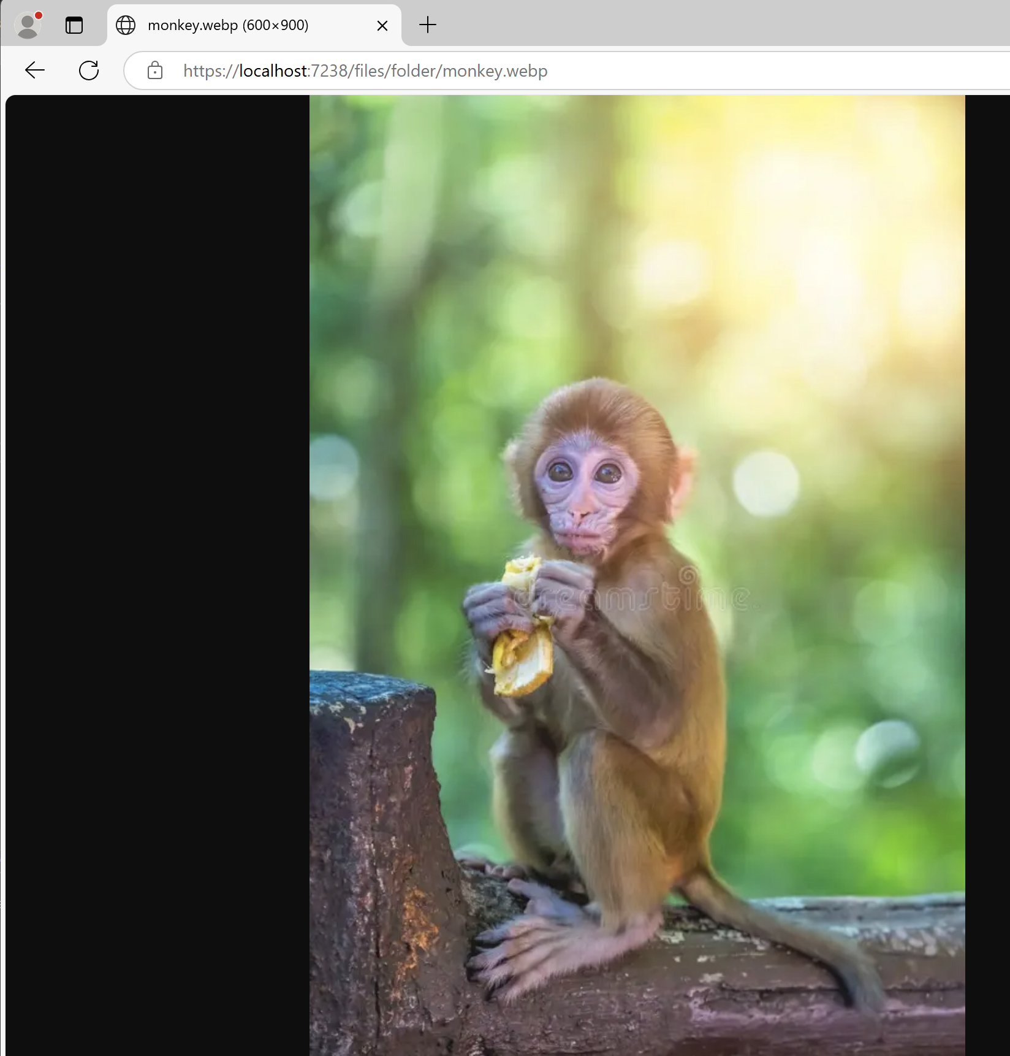

1.5 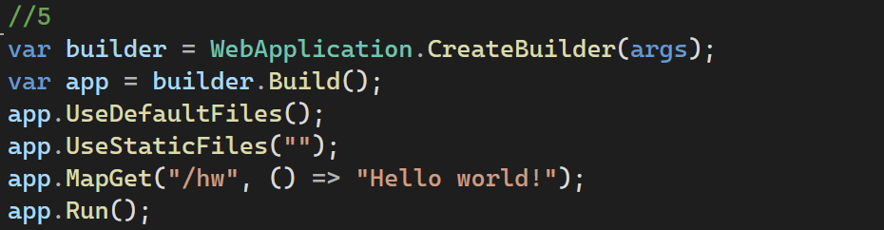

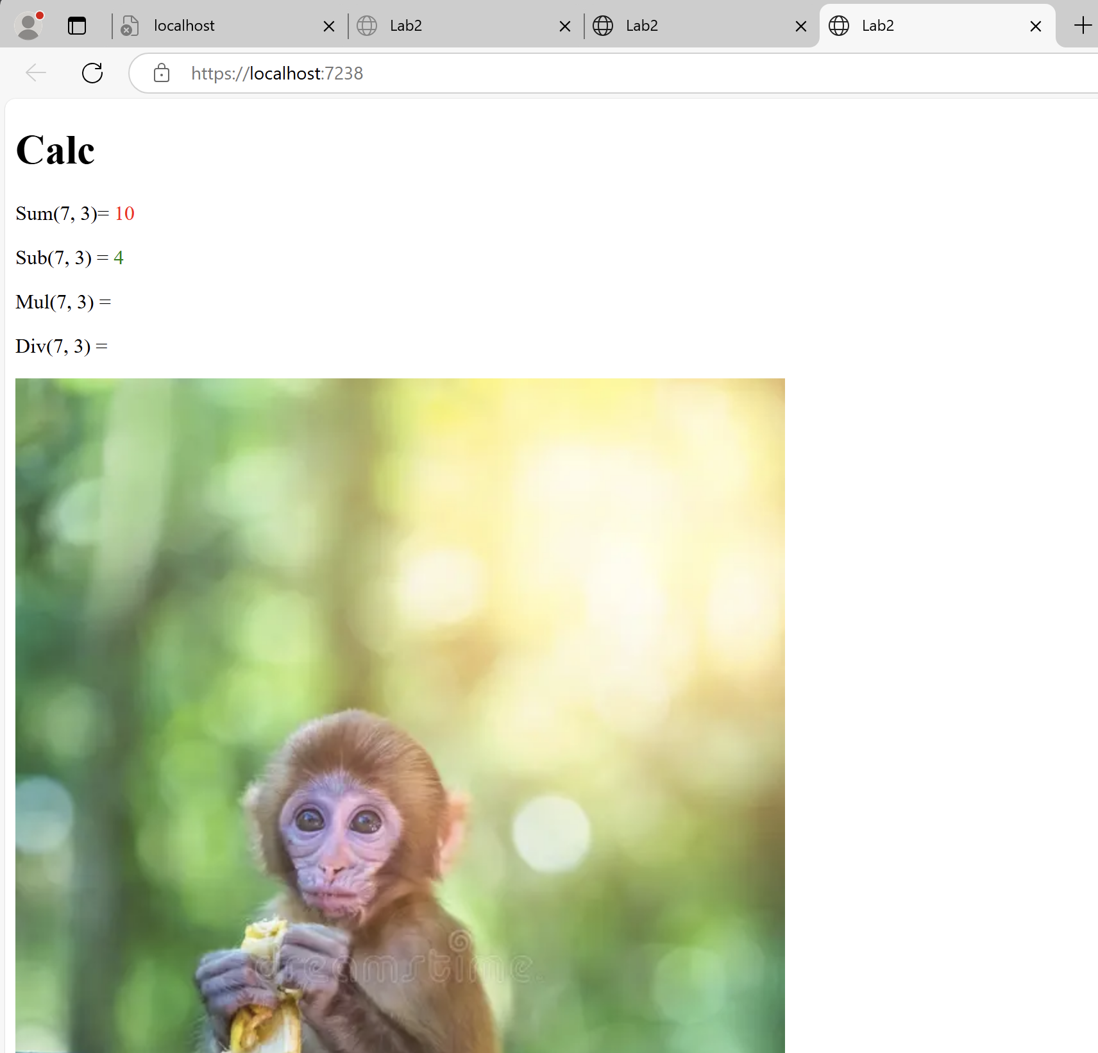

Задание 2

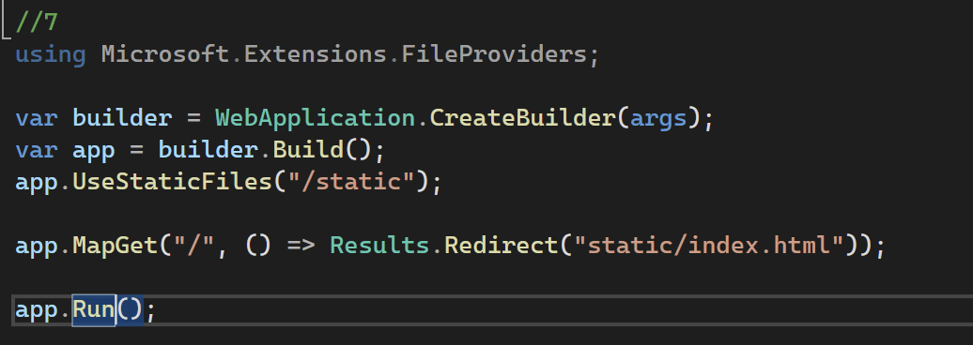

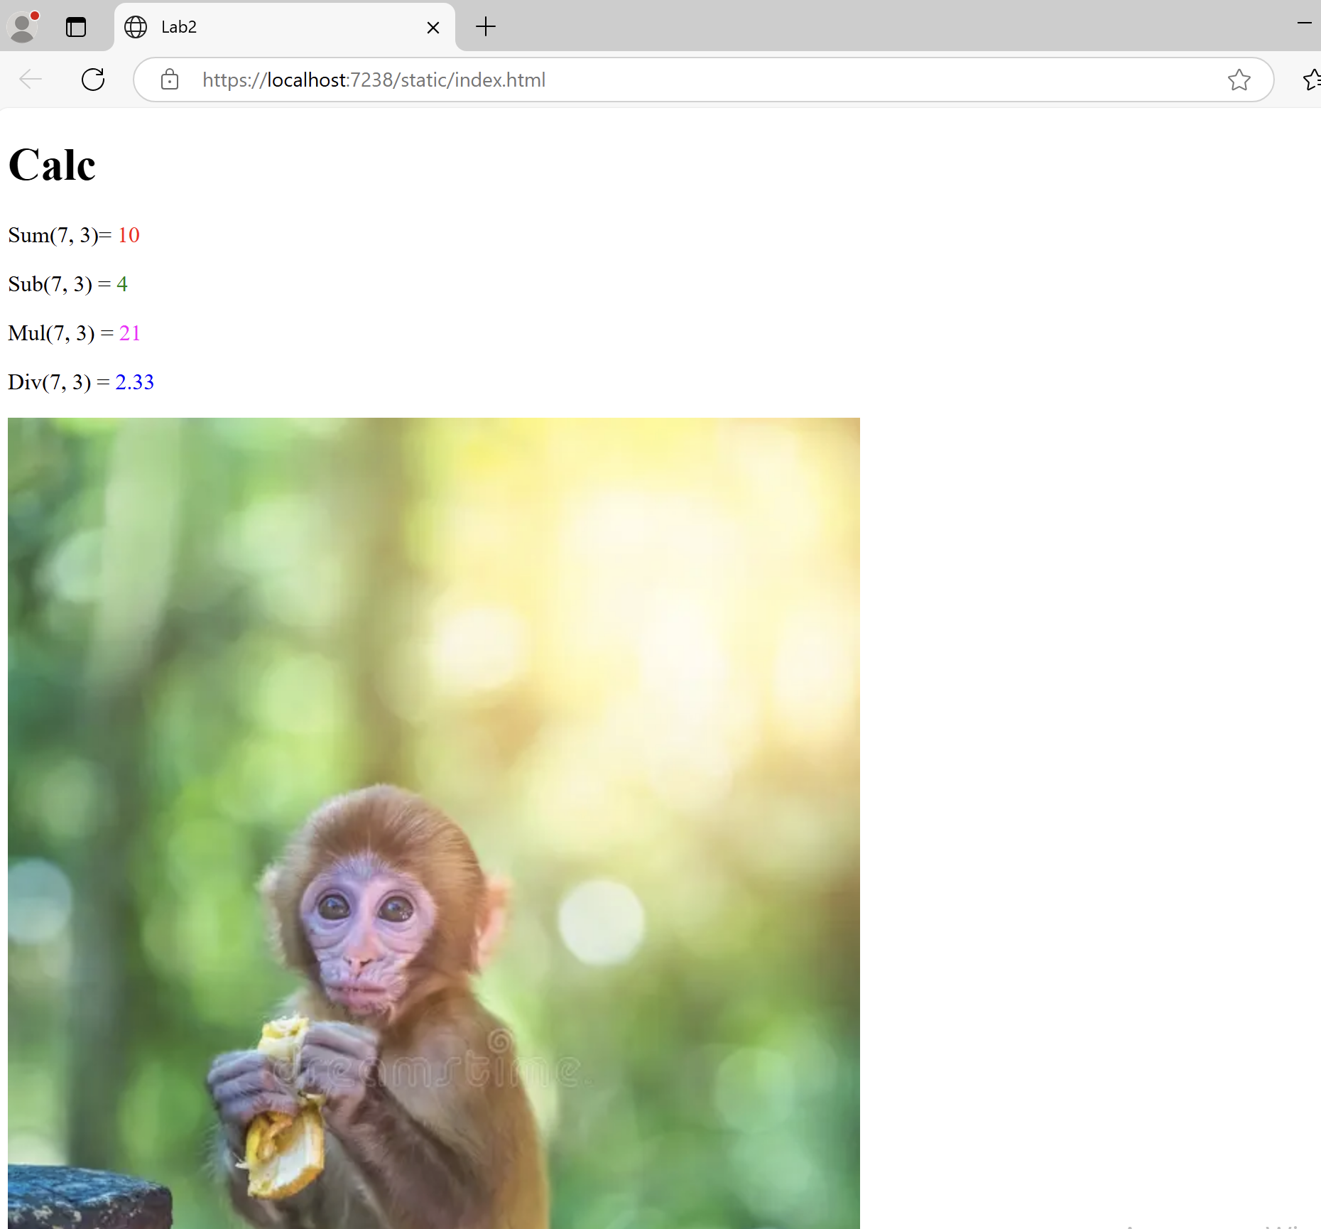

2.9

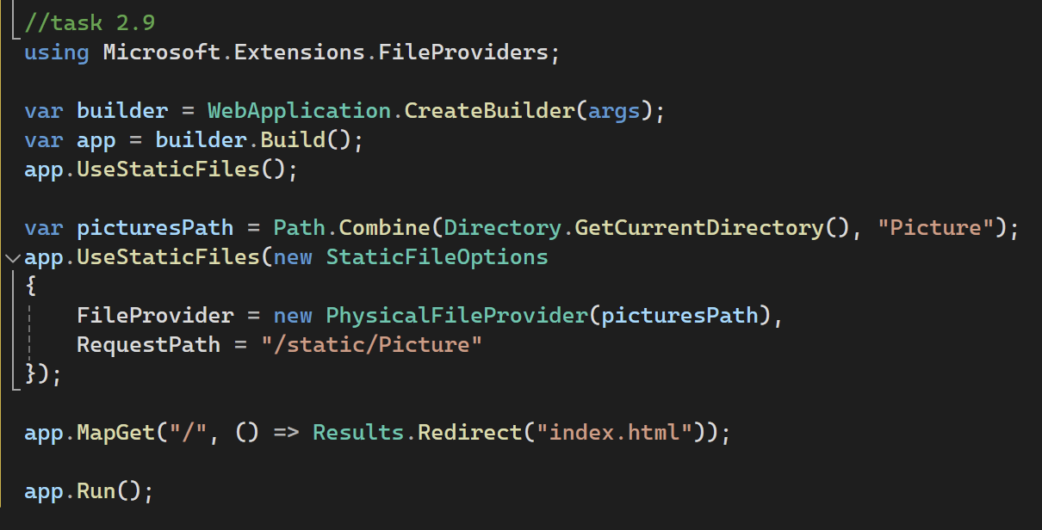

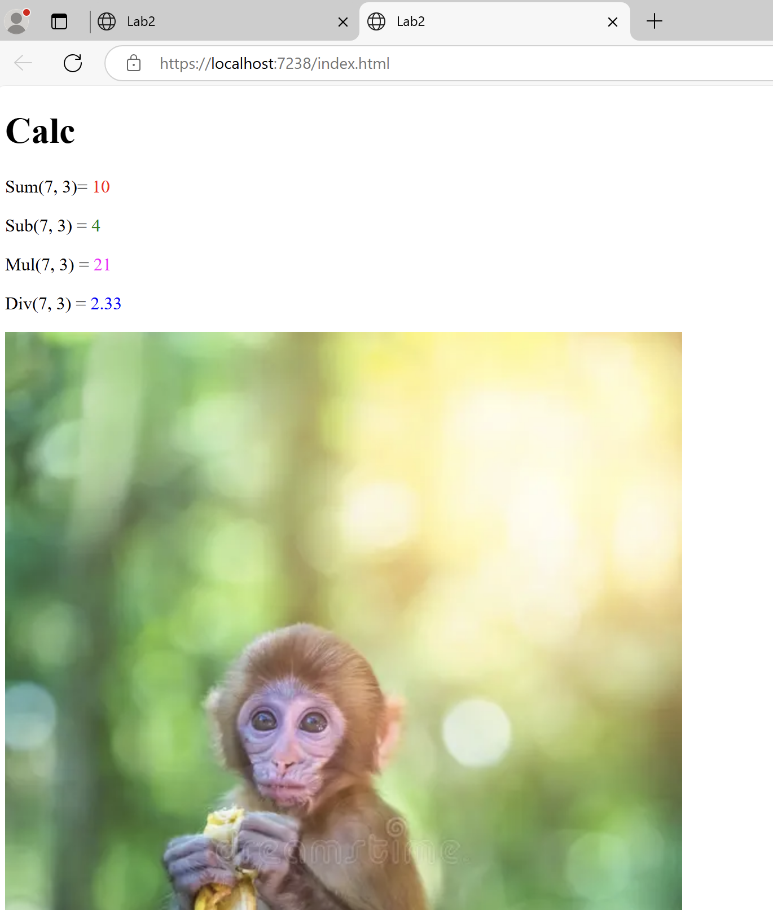

Задание 3

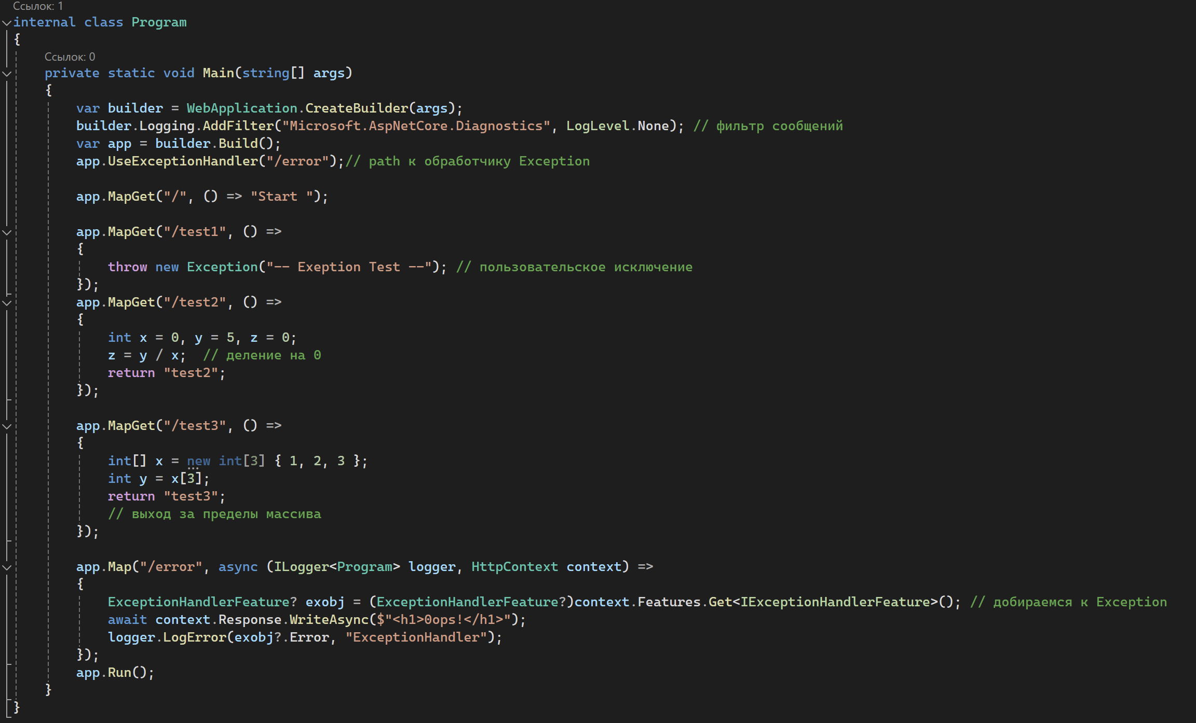

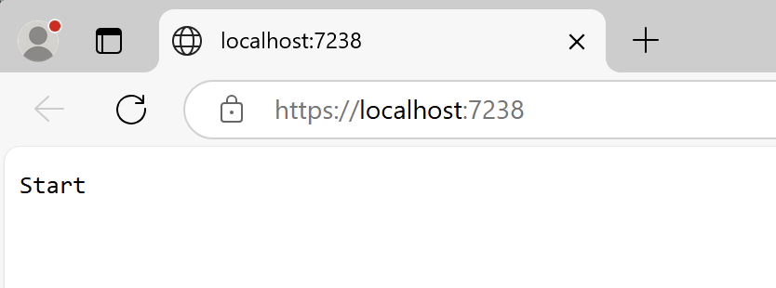

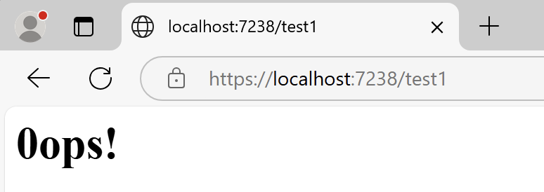

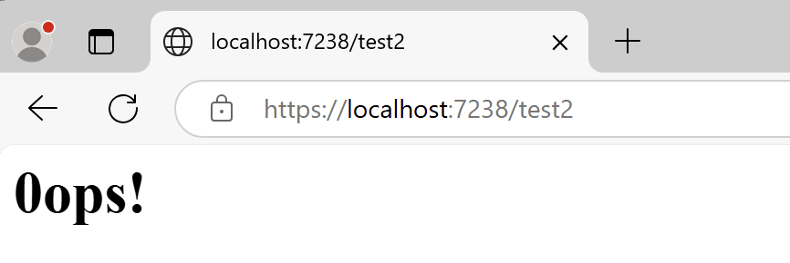

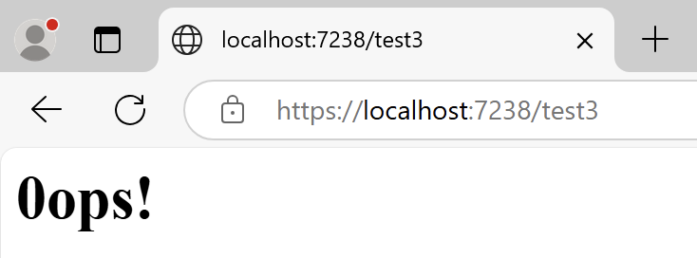

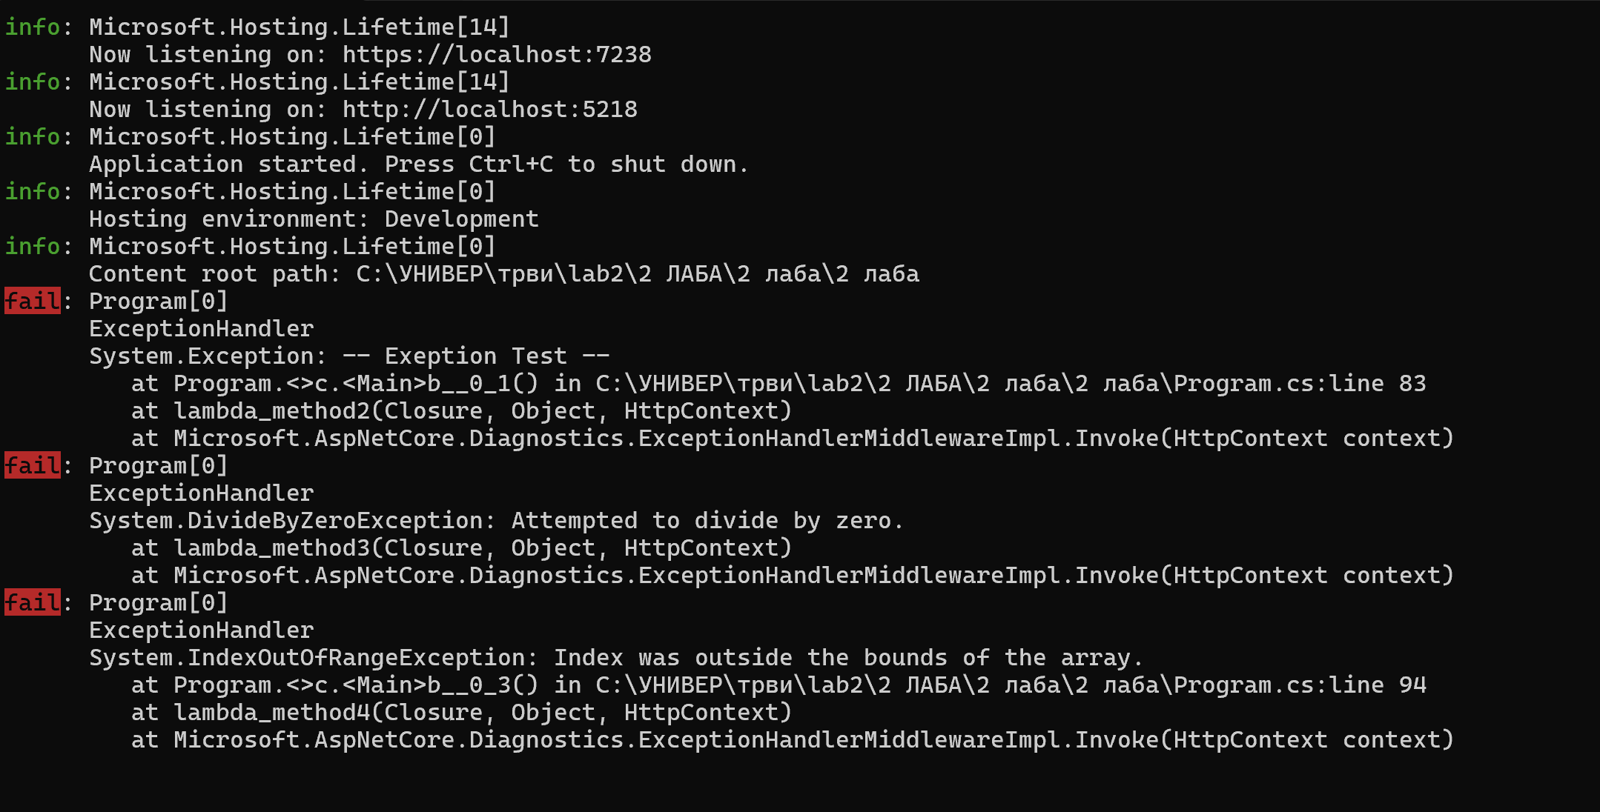

4.Ответы:

**15. Паттерн Builder**

**Назначение:** Паттерн Builder используется для создания сложных объектов поэтапно, позволяя разделить процесс конструирования от представления. Он позволяет создавать разные представления одного и того же типа объекта.

**Применение в ASP.NET:** В ASP.NET Core паттерн Builder применяется при конфигурации служб в Startup.cs, где используется IServiceCollection для построения и регистрации сервисов.

**16. Паттерн Chain of Responsibility**

**Назначение:** Паттерн Chain of Responsibility позволяет избежать жесткой связности между отправителем и получателем, предоставляя возможность передавать запросы по цепочке обработчиков. Если один обработчик не может обработать запрос, он передает его следующему.

**Применение в ASP.NET:** В ASP.NET Core этот паттерн используется в системе middleware, где каждый middleware может обработать запрос или передать его следующему в цепочке.

**17. Middleware**

**Понятие:** Middleware — это компонент программного обеспечения, который обрабатывает запросы и ответы в веб-приложении. Middleware может выполнять различные действия, такие как аутентификация, обработка ошибок, логирование и маршрутизация.

**18. Статический файл**

**Понятие:** Статический файл — это файл, который не изменяется на сервере и отправляется клиенту в неизменном виде. Примеры включают изображения, CSS, JavaScript и HTML-файлы.

**19. Признак наименования Middleware-компонента**

**Признак:** Обычно имя подключаемого Middleware-компонента заканчивается на "Middleware" или имеет в своем названии это слово, например, app.UseAuthentication().

**20. Встроенные Middleware-компоненты**

**Список:**

* Authentication Middleware
* Authorization Middleware
* Static Files Middleware
* Routing Middleware
* Session Middleware
* CORS Middleware
* Error Handling Middleware

**21. Директория для статических файлов в ASP.NET**

**Имя директории:** По умолчанию, статические файлы хранятся в директории wwwroot.

**22. Джон фон Нейман**

**Кто это:** Джон фон Нейман — выдающийся математик, физик и информатик, который внес значительный вклад в развитие вычислительной техники, теории игр и квантовой механики. Он известен своим вкладом в архитектуру компьютеров, которая носит его имя — "архитектура фон Неймана".